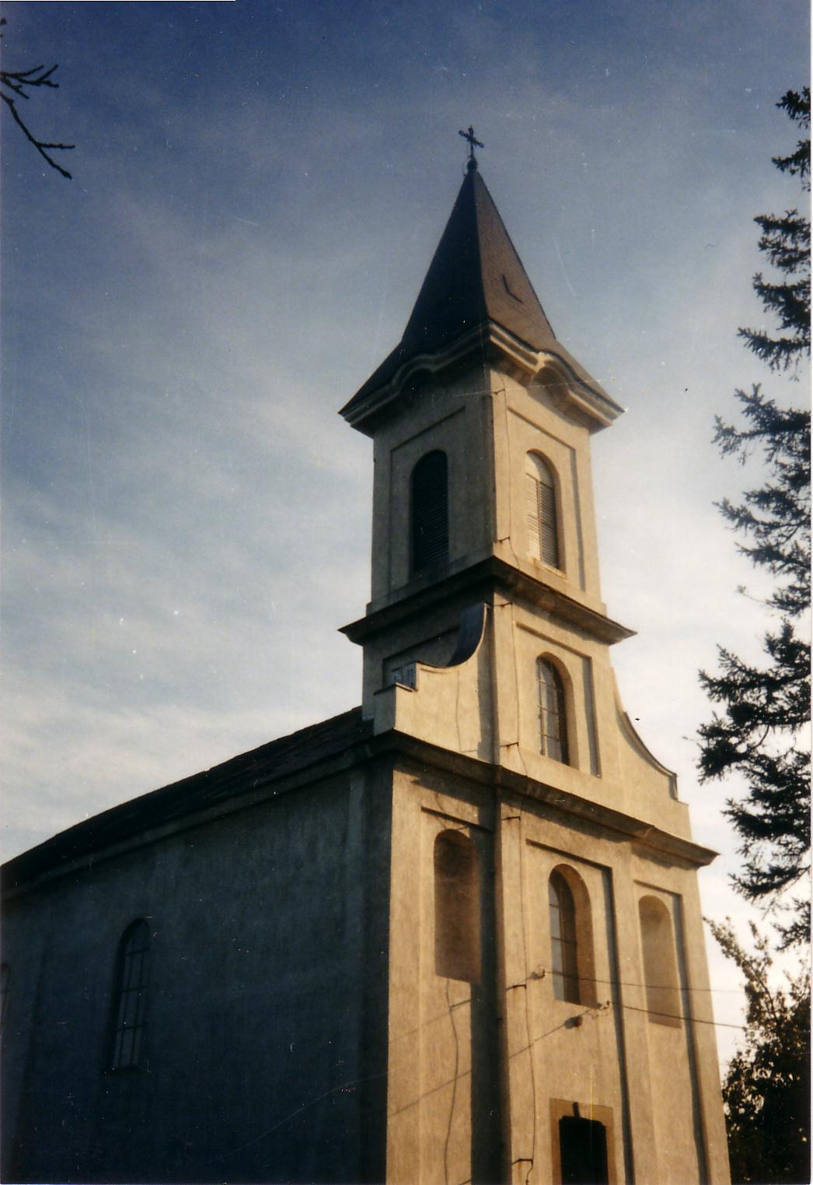

2009. – Szeptember A tési evangélikus egyházközség lapja VII. évfolyam 2. szám
Légy hálás!

Egy női konferenciára olyan sok résztvevő érkezett, hogy 150 embernek nem jutott ülőhely, így a szervezők keskenyebb székeket hoztak be. Most már mindenkinek jutott ülőhely, de csak igen szűkösen fértek el az előadóteremben, és ennek senki sem örült. A rendezvény szervezője megkérte a vendégelőadót, Joni Eareckson Tada-t, hogy segítsen lecsendesíteni a tömeget.
Fiatal korában Jonit fejesugrás közben baleset érte, amely mind a négy végtagjára kiható bénulást okozott, és emiatt tolószékbe került. Amikor a személyzet feltolta őt az emelvényre, ő így szólt a hallgatósághoz: „Úgy tudom, néhányuknak nem tetszik a szék, amiben ülnek. Nos, nekem sem! De van ezernyi fogyatékkal élő barátom, aki boldogan helyet cserélne önökkel.” A teremben azonnal csend lett, és megszűnt a panaszkodás.
Amikor Pál Timóteust tanította, ezt mondta: „Erősödj meg a kegyelemben, amely a Krisztus Jézusban van!” – és a hála a kegyelem egyik sarja. A Biblia azt mondja: „Vigyük Isten elé a dicsőítés áldozatát mindenkor (nem csak akkor, amikor kedvünk van hozzá), hálát adva az Ő nevének.” Amikor a bibliamagyarázó Matthew Henry –t kirabolták, ezt írta naplójába: „Hadd legyek hálás először is azért, hogy eddig még soha nem raboltak ki; másodszor azért, hogy bár elvették az erszényemet, de nem vették el az életemet; harmadszor azért, mert bár elvették mindenemet, az nem volt sok; és végül azért, hogy engem raboltak ki, és nem én raboltam.”

Ha nehezedre esik találni valamit, amiért ma hálás lehetsz, íme egy jó ok: adjatok hálát az Úrnak, mert jó, mert örökké tart szeretete.
Aki zabot vet, nem fog árpát aratni!

- Péter – mondta egy napon Frigyes, a fiatal gazda a szolgájának, aki évtizedek óta a család szolgálatában állt -, menj ki a mezőre, a kis erdő mögé, és vess árpát!
Péter kiment oda, és zabot vetett árpa helyett. Néhány héttel később, elment a gazda a földre, hogy megnézze az árpáját, s íme, zab nőtt a földön. Odahívta a szolgáját, és megkérdezte:
- Nem azt mondtam neked, hogy árpát vess? Miért vetettél mégis zabot?
A szolga így válaszolt:
- Abban a reményben vetettem zabot, hogy árpa lesz belőle.
- De hát milyen tökfej vagy te! Hallottak már valaha is ilyet?
- Én is így gondolom, Frigyes gazda – mondta az öreg bölcs nevetéssel -, de nem ugyanilyen tökfej vagy-e te magad is? Naponta gonoszságot teszel, és mégis abban reménykedsz, hogy azon a napon, amikor Isten ítéletet fog tartani, jó jön ki belőle. Miért ne vethetnék akkor én is zabot, árpa helyett?
A gazda megijedt szolgája felelete miatt, és a dolog nem hagyta többé nyugodni, amíg életét rendbe nem hozta Isten előtt.
Helmut Dresbach

… és Isten azt felelte: „NEM!”

Kértem Istent, hogy vegye el büszkeségemet, és azt felelte, „Nem!”
Azt mondta, nem az Ő dolga elvenni, hanem az enyém feladni.

Kértem Istent, hogy tegye éppé fogyatékos gyermekemet, és Ő azt felelte: „Nem!”
Ő azt mondta, gyermekem lelke ép, teste csupán ideig való.

Kértem Istent, adjon nekem türelmet, és Isten azt felelte: „Nem!”
Azt mondta, hogy a türelem a megpróbáltatás gyümölcse, nem adatik, hanem terem.

Kértem Istent, hogy adjon nekem boldogságot, és Isten azt felelte: „Nem!”
Azt mondta, Ő áldásait adja, a boldogság rajtam múlik.

Kértem Istent, őrizzen meg a fájdalmaktól, és Isten azt felelte: „Nem!”
Ő azt mondta, hogy a szenvedések eltávolítanak a világi gondoktól, és közelebb vonnak hozzá.

Kértem Istent, hogy növeljen meg lélekben, és Isten azt felelte: „Nem!”
Azt mondta, hogy én magam kell, hogy növekedjem, de Ő megmetszeget, hogy gyümölcsözővé váljak.

Megkérdeztem Istent, hogy szeret-e engem, és Isten azt felelte, „Igen!”
Nekem adta Egyszülött Fiát, Aki meghalt értem, és egy napon hozzá jutok, mert hiszek Benne.

Megkértem Istent, segítsen szeretni másokat úgy, ahogyan Ő szeret engem, és Isten azt felelte: „VÉGRE ELÉRKEZTÉL A LÉNYEGHEZ!”
Szíriai Szent Efrém

Így könnyebbül meg a lelkiismereted

Milyen szomorú lenne, ha egész földi életedet a meg nem bocsátott bűn terhe alatt kellene végigjárnod, és aztán mint bűnösnek, reménytelenül kellene megállnod végül az igaz Bíró előtt!
Sokan járják így végig az életüket. Magukkal cipelik el nem rendezett bűneik súlyos terhét mindenhová. Sokan szeretnék elrejteni ezt a terhet. Feltételezik, hogy ez az egyetlen helyes dolog. „Mi köze van ehhez valaki másnak?” – válaszolják, ha bűneik miatt megszólítják őket.
Dávid király megvallja, hogy amíg el akarta hallgatni bűneit, mélységesen boldogtalan volt. Ezt mondta: „Míg hallgattam, kiszáradtak csontjaim, egész nap jajgatnom kellett. Mert éjjel-nappal rám nehezedett kezed, erőm ellankadt, mint a nyári hőségben. Megvallottam neked vétkemet, bűnömet nem takargattam. Elhatároztam, hogy bevallom hűtlenségemet az Úrnak, és te megbocsátottad bűnömet, amit vétettem.”
Csak egyetlen hely van, ahol bűneink nem találnak meg, és lelkiismeretünk nem vádolhat: Jézus Krisztus keresztje alatt. Az elrejtett bűn megvallása az isteni igazság világosságába állítja az őszinte embert. Bizonyíték ez arra, hogy az ember örökre el akar szakadni a bűntől, minden tisztátalanságtól lés mindentől, ami Istennek nincs tetszésére.
Gondolj te is arra, hogy egyszer számodra is ütni fog az óra, amikor át kell menned ebből az életből az örökkévalóságba. Figyelj ma lelkiismereted intő szavára. Hallgass szíved kiáltására a békesség, a valódi boldogság után. Ma előtted áll a megmentő Üdvözítő. Szeretettel nyújtja ki feléd szegek által átvert kezét, és várja válaszodat.
Helmut Dresbach: „…jó dolguk lesz.”

„Mi lenne, ha…”

Az arab világból sok bölcs mondás származik, amiket érdemes átgondolni és személyesen magunkban forgatni. A következőkben azt a kérdést vetjük fel, mi lenne, ha úgy használnánk a Bibliát, mint a mobilunkat?


Mi lenne, ha a Bibliát mindig magunknál tartanánk, táskánkban vagy nadrágzsebünkben? Mi lenne, ha valahol ottfelejtve a Bibliát, azonnal keresésére indulnánk?
Mi lenne, ha a Bibliába naponta többször is belelapoznánk?
Mi lenne, ha a Bibliát arra használnánk, hogy híreket (üzeneteket) kapjunk általa Isten igéjéről?
Mi lenne, ha úgy élnénk a Bibliával, mintha nem élhetnénk nélküle?
Mi lenne, ha Bibliával ajándékoznánk meg gyermekeinket?
Mi lenne, ha a Bibliát utazásainkra is magunkkal vinnénk?
Mi lenne, ha a Bibliával minden szükséghelyzetben, balesetnél is konzultálnánk?
Mi lenne, ha annyi havidíjat fizetnénk az evangélium terjesztéséért, mint amennyit mobilunk havi használatáért?

Az evangélizáló gyülekezet

„Az Úr pedig napról napra növelte a gyülekezetet az üdvözülőkkel.” (Ap Csel 2:47)

Ez a vers három igazságot tanít az őskeresztyén egyház evangélizáló munkájáról.
Először is, ezt a munkát maga Isten (vagyis az Úr Jézus) végezte. Természetesen az apostolok igehirdetése, a gyülekezet tagjainak mindennapi bizonyságtétele és szerető életük révén evangélizált. De ezt az Úr végezte. Mert az Úr a gyülekezet feje. És bár a feladatot a lelkipásztorokra bízta, hogy a látható egyházba kereszteléssel tagolják be az embereket, fenntartja magának azt az előjogot, hogy a láthatatlan egyházba hit által tagolja be a megtérteket. Elbizakodott korunkban vissza kell térnünk ehhez az igazsághoz. Csak az Úr Jézus Krisztus tudja megnyitni a vakok szemét, tud életet adni a lelkeknek a Szent Lélek által, és szaporítja a gyülekezetet. Ezt alázattal el kell ismernünk.
Másodszor az Úr két dolgot tett egyszerre: „növelte a gyülekezetet az üdvözülőkkel”. Nem növelte a gyülekezet számát olyanokkal, akik nem tértek meg, és nem üdvözített anélkül, hogy az üdvözültek a gyülekezethez csatlakoztak volna. A megtérés és a gyülekezeti tagság együtt járt. Akár csak ma.
Harmadszor, az Úr mindkettőt, a megtérést és a gyülekezethez való csatlakozást naponta munkálta. Az első keresztyének az evangélizálást nem alkalmi tevékenységnek tekintették. Nem elégedtek meg egy öt éves missziói tervvel. Nem, bizonyságtételük éppen úgy folyamatos volt, mint az istentiszteletük. És az Úr megjutalmazta mentő szeretetüket. Gyülekezetük naponta gyarapodott megtérőkkel.
Vissza kell térnünk ehhez. Ismerek néhány olyan gyülekezetet, ahol akár 10 éve sem tért meg senki? És ha valaki megtér, nem tudják, mit kezdjenek vele, olyan rendkívüli jelenségnek számít. Az ősegyház azonban várta az új hívőket, és gondoskodott róluk.
Ha visszatekintünk az élő gyülekezet négy lényeges ismertetőjelére, világosan látható, hogy mind a hívő ember kapcsolatait érintik.
Először is, az apostolokkal álltak kapcsolatban. Az apostolok tanításának szentelték magukat. Az élő gyülekezet apostoli gyülekezet.
Másodszor, egymással is kapcsolatban álltak. Szerették egymást. Az élő gyülekezet gondoskodó és adakozó gyülekezet.
Harmadszor, Istennel is kapcsolatban álltak. Istent örömmel, és tisztelettel imádták a kenyér megtörésében, és az imádkozásban. Az élő gyülekezet tiszteli Istent.
Negyedszer, kapcsolatban álltak a világgal. Elindultak bizonyságot tenni. Az élő gyülekezet evangélizáló gyülekezet.
Hisszük, hogy a gyülekezet kettős célt tölt be. Egyrészt Isten magának hívott ki a világból, másrészt visszaküldött a világba, hogy bizonyságot tegyünk és szolgáljunk.

John Stott: Az élő gyülekezet

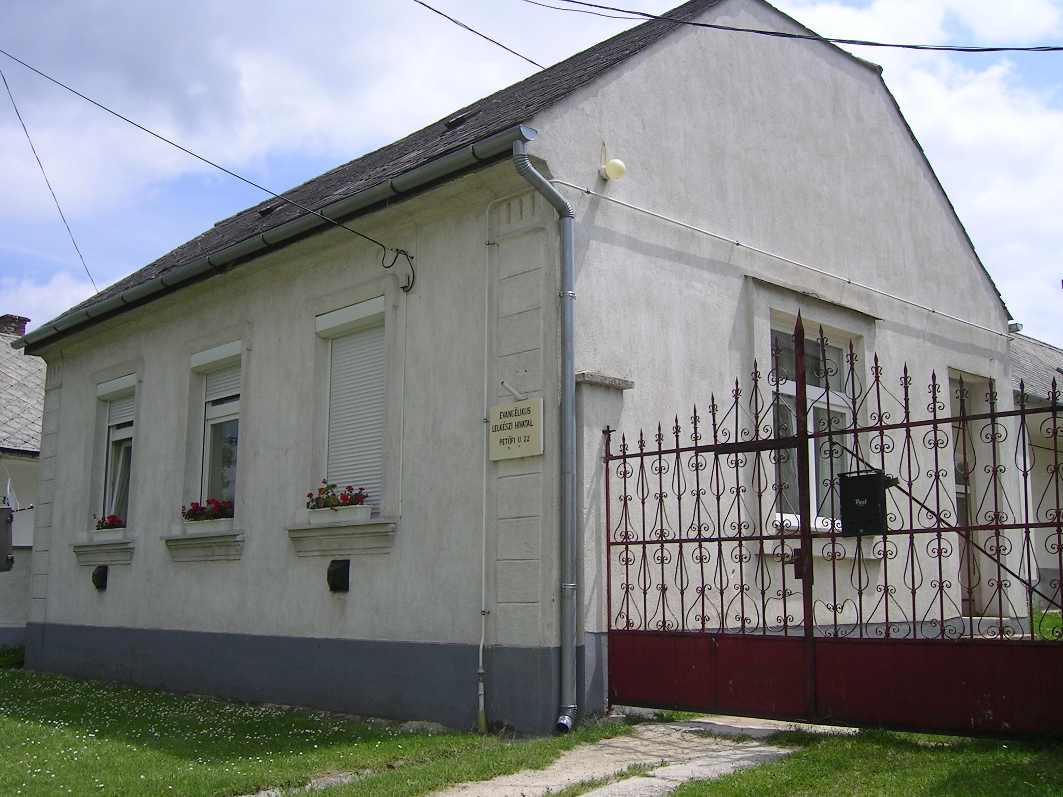
Mi újság van (egy)házunk táján?

- Május 9-én sikeresen lezajlott a lomtalanítás. Négy helyiséget teljesen rendbe raktunk a parókia hátsó részén. A beteg fákat kivágtuk, sok régi szerszámot, bútort, egyéb dolgokat a szemétbe dobtunk. Minden résztvevőnek ezúton is köszönjük a munkáját.

- A lomtalanítás során az egyik helyiséget teljesen kiürítettük. Itt helyeztük el azt a ping-pong asztalt, amelyet egyházunk ifjúsági pályázatán nyertünk meg júniusban. Az új sporteszköz gyülekezetünk fiataljai, és a hozzánk érkező vendégek számára egyaránt nagy öröm.
- Júniusban Tóth Attila lelkész szervezésében hittantábor volt gyülekezetünkben.
- Júliusban két fiatal az EKE ifjúsági táborában vett részt Sámsonházán.
- Az EKE amerikai testvérgyülekezete Stanka Károlynét a hitoktatásban remekül használható flanel készlettel ajándékozta meg. A készletben minden bibliai történethez megvannak a szereplők, a hozzá illő tájjal, növényzettel, állatokkal, épületekkel, berendezésekkel. A gyönyörűen megfestett készlet gyermekeket és felnőtteket egyaránt elvarázsol.
- Szeptember 13-tól újra indultak a gyermek- és ifjúsági istentiszteletek, valamint bibliakörök. Az alkalmak vasárnaponként délelőtt 11 órakor kezdődnek. Szeretettel várunk minden gyermeket és fiatalt !
- A vízkeresztkor beadott pályázatunk, amelyben a templom tetőcseréjére kértünk pénzt, sikeres volt. A Mezőgazdasági és Vidékfejlesztési Hivatal július 31-i határozatában 9.906.778 Ft-ot ítélt meg gyülekezetünknek. Nagyon hálásak vagyunk Istennek ezért a nagy ajándékáért is. Mivel a projekt lebonyolításához az adminisztrációs feltételek még nem adottak, a munkákat tavasszal kezdjük meg. A tetőcseréhez szükséges anyagok közül, amit tudunk, ősszel szeretnénk megvásárolni, hogy kiküszöböljük a tavaszi drágulást.
- Az előttünk álló péntek délután (szept.25.) közös fűnyírást szervezünk a temető evangélikus részében. Az eddigi jelentkezőkkel úgy beszéltük meg, hogy aki tud, lelkészünk vezetésével délután két órakor kezdi el a munkát, a másik csoport pedig 5 órakor fejezi be a kaszálást. Kérünk mindenkit, hogy akinek van damilos fűkaszája, és nem sajnálja gépét, erejét, idejét használni ebben a munkában, az jöjjön el pénteken a temetőbe, és vegyen részt a munkában. Terveink szerint a tél előtt ezen kívül még egyszer, halottak napja előtt kellene még levágni a füvet.
- Október 3-án missziós napot szervezünk a tési Kultúrházban. A nap programját kis papíron mellékeltük. Kérjük az asszonyokat, hogy a naphoz süteménnyel szíveskedjenek hozzájárulni. Ebédre a Németh-sörözőből rendeltünk gulyást. Az alkalomra gyülekezetünk minden tagját, a falu és a környező települések lakosait hívjuk és várjuk.

- Október 10-én Budapesten, a Deák téri templomban országos evangélizáció lesz, amelyre a várpalotai gyülekezet kisbuszt indít reggel 8.30-kor. Aki szeretne eljönni, az istentisztelet után jelezze lelkészünknél.

